（博士論文）
学位論文の様式（標準）の作成要領

１． 本文
（１） Ａ４縦版、横書き。（片面・両面のどちらでも可）
「様式」、「字体」、「マージン」等は任意とする。
（２） 学位論文の最後に著者の論文リストを添付してください。

- 表紙
（１） 次ページの見本を参照の上、表紙を作成してください。
（２） 西暦年月は、学位取得予定年月（月は９月または３月）を記入してください。
※論文提出月ではありませんので、ご注意してください。

３． 内表紙
学位論文の第１頁目に内表紙を添付してください。表紙と記載事項が異なりますのでご注意ください。「内表紙」は次ページを参照し、作成してください。
- 学位論文（簡易製本）の作成例
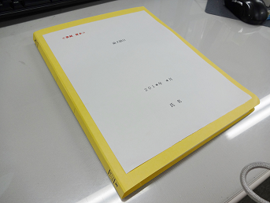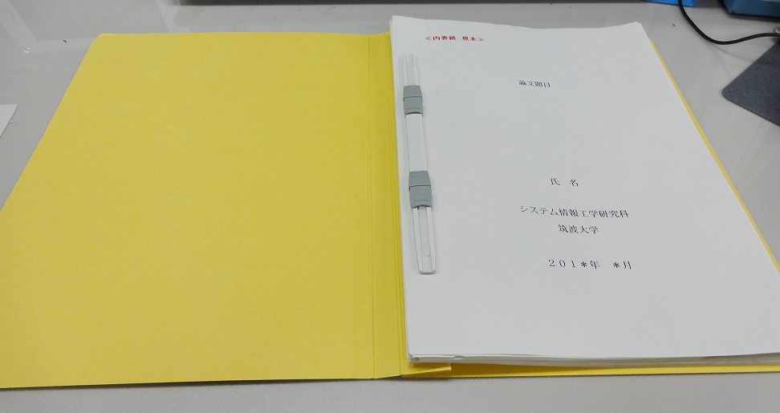
４． インターネット公表用の学位論文の提出
インターネット公表用の学位論文は、本様式を標準とし、大学で用意したCDに学位論文の全文をPDF化して記録し、指導教員に提出してください。

５． 学位論文【英文】の作成要領
【和文】の作成要領と異なりますので、詳細は“Doctoral thesis”のページをあわせてご確認ください。

論文題目
≪表紙 見本≫

学位取得予定の年月
（月は9月,3月）

２０＊＊年 ＊月

氏 名

論文題目
≪内表紙 見本≫

氏 名

理工情報生命学術院
システム情報工学研究群
筑波大学
学位取得予定の年月
（月は9月,3月）

２０＊＊年 ＊月

